实验三：结构化设计方法
教学目的：学习与实践软件的体系结构图、接口、数据设计和过程设计的设计方法
教学成果：软件体系结构模块功能图、主要软件过程的伪代码和软件需求规格说明书。
实验课时：4学时
实验环境：Word软件、Visio等绘图软件
编号：SE-003 | 教学系统软件设计报告
软件（模块）结构图 | 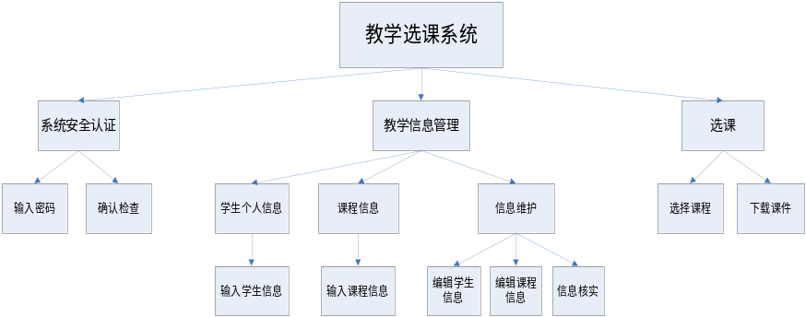  图3-1(a) 教学系统软件体系结构模块图  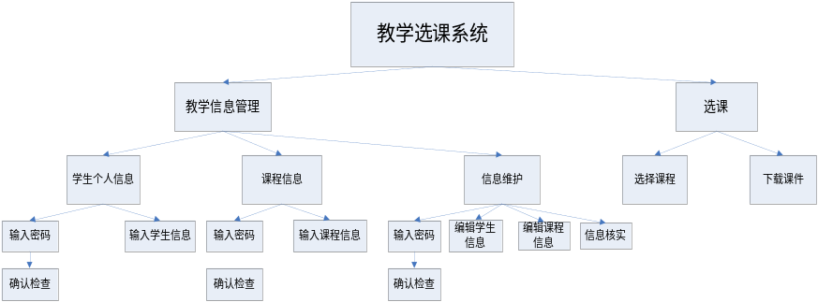  图3-1(b) 改进的教学系统软件体系结构模块图
主要过程的伪代码 | 编辑学生信息模块：  输入：学生名册  输出：修改后的学生名册  Begin  打开学生文件  读取当前学生记录  Do while 文件未结束  If 缴费 then 置选课标志为Y else 置N  读下一个学生记录  End do  End  End  选课模块：  输入：学生ID  输出：学生选课记录  Begin  打开学生文件；  读当前学生记录  If 选课标志为Y then  打开课程文件，并显示可选课程；  置answer 变量为空  Wait  If answer=yes then  提交选课记录  Else if answer=quit  返回主菜单  Endif  返回主菜单  End.
图例 | ♦
编制人： | 李芳、雄大魁、刘乐乐

